FICHA DE AVALIAÇÃO 3

ESCOLA: __________________________________________________________________________________
NOME: _________________________________________ N.º:______ TURMA: _________ DATA: __________
Grupo I
Para cada uma das questões deste grupo, selecione a opção correta de entre as alternativas que lhe são apresentadas.
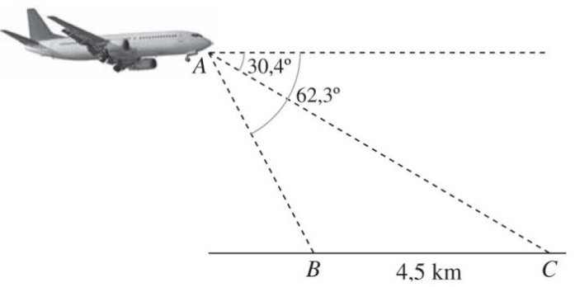
- Um avião, A , sobrevoa uma região plana e o piloto visualiza duas torres na região, B e C , cuja distância entre si é de 4,5 km , segundo ângulos de depressão de 62,3° e de 30,4° , respetivamente.
Qual é a distância de A a B , em km ?
- 4,0 km C) 4,7 km
- 4,3 km D) 5,1 km
- Qual é, em radianos, a inclinação da reta de equação $a\sqrt{3y}+3ax - \sqrt{54}=0$, com $a ∈$ IR\{0}?
- $- \frac{ π }{3}$ C) $\frac{ 2π }{3}$
- $\frac{ π }{3}$ D)$- \frac{ 2π }{3}$
- Considere a sucessão (u_{n}) , definida por u_{n} $=$ $1 - \frac{ n + 1 }{n}$ .
Qual das seguintes afirmações sobre (u_{n}) é falsa?
- lim u_{n} $=$ 0
- (u_{n}) é monótona crescente.
- $- 1≤ {\text{u}}_{\text{n}}<0$
- IR⁺ é o conjunto dos majorantes de (u_{n}).
- Qual é o valor de $16-8+4-2+…+ \frac{1}{16}$?
- $\frac{ 171 }{16}$ C) $\frac{ 161 }{16}$
- $\frac{ 513 }{16}$ D) $\frac{ 341 }{32}$
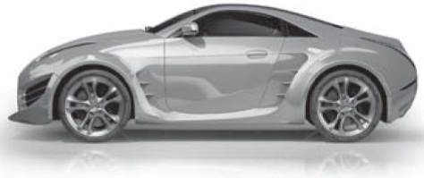
- Um carro foi comprado novo por 52 000 euros. Por cada ano, após a compra, sofre uma desvalorização de 9,5 %.
Qual será o valor do carro após 10 anos da sua compra?
- 17 149 € C) 21 176 €
- 19 164 € D) 31 134 €

Grupo II
Nas questões seguintes, apresente o seu raciocínio de forma clara, indicando todos os cálculos que tiver de efetuar e as justificações necessárias.
- Considere uma sequência de ângulos generalizados (120°, k), sendo k $∈$ Z cada termo da sequência:
${\text{u}}_{\text{n}}=n^{2} - 2n, n∈$ IN
  - Qual é a amplitude do terceiro ângulo generalizado da sequência?
  - Um ângulo generalizado da sequência tem amplitude 12 720° . Determine a ordem desse ângulo.
- Considere a sucessão (u_{n}) definida por:
$${\text{u}}_{\text{n}}= \frac{5 - 3\text{n}}{\text{n}+1}$$
  - Estude (u_{n}) quanto à monotonia.
  - Mostre que (u_{n}) é limitada.
  - Seja A o conjunto dos minorantes de (u_{n}) e B, o conjunto dos majorantes de (u_{n}). Determine $\overline{A} ∩ \overline{B}$.
- Prove, por indução matemática, que é verdadeira a seguinte propriedade:
∀ n ∈ IN, $\sum_{i=1}^{n}{ \frac{1}{i\left(i+1\right)}= \frac{\text{n}}{\text{n} + 1}}$
- Considere uma sucessão (a_{n}) definida, por recorrência, por:
$\left\{\begin{aligned}a_{1}=10 \\ a_{\text{n}}+1= a_{\text{n}} - 3, ∀\text{n} ∈\end{aligned}\right.$ IN
  - Justifique que (a_{n}) é uma progressão aritmética.
  - Determine uma expressão para o seu termo geral.
  - Obtenha o valor de $a_{31}× a_{41}$
- A soma de três termos consecutivos de uma progressão aritmética de termos positivos é 42 e o seu produto é 2394. Determine a progressão aritmética crescente de comprimento 5 sabendo que o 4.º termo é inferior a 20.
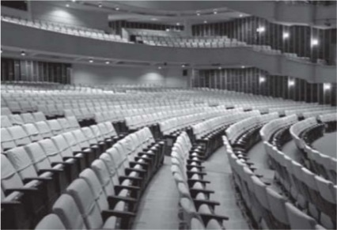
- Num anfiteatro, a diferença entre o número de lugares da fila número 7 e o número de lugares da fila número 12 é igual a 10. Se a diferença de lugares entre filas é constante e até à fila número 9 há 288 cadeiras e o anfiteatro tem 624 lugares, quantas filas tem no total?

- Numa progressão geométrica de termos positivos, o 2.º termo é 4 e o 6.º termo é $\frac{16}{9}$. Determine o termo geral da progressão geométrica.

